Ecuaciones cuadráticas:

DEFINICIÓN:
A la función Polinómica de segundo grado
Donde a, b y c pertenecientes a los reales y a distinto de 0, se la denomina Función Cuadrática.
La representación gráfica de una función cuadrática es una parábola.
Los términos de la función reciben los siguientes nombres:
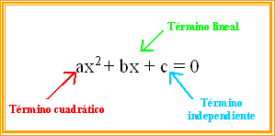

Fórmula para la resolución:

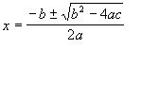

Discriminante:

b^2-4ac >0 Tendremos dos soluciones.

b^2-4ac =0 Tendremos una solución.

b^2-4ac <0 No hay solución.

Gráfica de la parábola:

Para realizar el gráfico de una parábola se deben calcular los elementos de la misma y luego
representarla.
· Raíces de la parábola:
Son los puntos de intersección de la gráfica y el eje de Abscisa, eje x, vale decir que f(x)=0

· Eje de simetría:
Es la recta que tiene por ecuación x = xv que divide a la parábola en dos partes iguales.

Xv = (x1 + x2): 2 o bien,

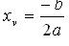

· Vértice:
Es el punto en el cual el gráfico alcanza el punto máximo o mínimo.

Se calcula haciendo el reemplazo de la variable x de la ecuación original por el valor obtenido en el eje de simetría.

Yv = f(xv) f(xv) = ax2v + bxv + c

Es donde la función deja de ser creciente para ser decreciente o viceversa.

Las coordenadas del vértice son: V = (xv, f(xv)).
· Ordenada al origen:
Es el punto de intersección de la gráfica con el eje de ordenadas, eje y. Vale decir que f(o) = c.
Reemplazo en la función original a la variable x por cero.

f(0) = a . 02 + b . 0 + c

· En la gráfica los elementos se ubican de la siguiente manera:

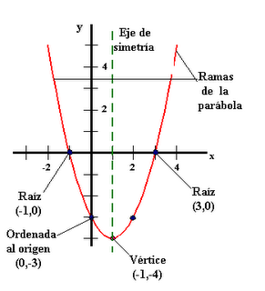

Concavidad:

Si a>0 entonces la parábola es con ramas hacia arriba.

Si a<0 entonces la parábola es con ramas hacia abajo.

Representación gráfica:
Podemos construir una parábola a partir de estos puntos:

1. Vértice
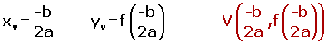
Por este punto pasa el eje de simetría de la parábola.
La ecuación del eje de simetría es:
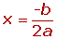

2. Puntos de corte con el eje OX.
En el eje de abscisas la segunda coordenada es cero, por lo que tendremos:
ax² + bx +c = 0
Resolviendo la ecuación podemos obtener:
Dos puntos de corte: (x₁, 0) y (x₂, 0) si b² - 4ac > 0
Un punto de corte: (x₁, 0) si b² - 4ac = 0
Ningún punto de corte si b² - 4ac < 0

3. Punto de corte con el eje OY.
En el eje de ordenadas la primera coordenada es cero, por lo que tendremos:
f(0) = a· 0² + b· 0 +c = c (0,c)

